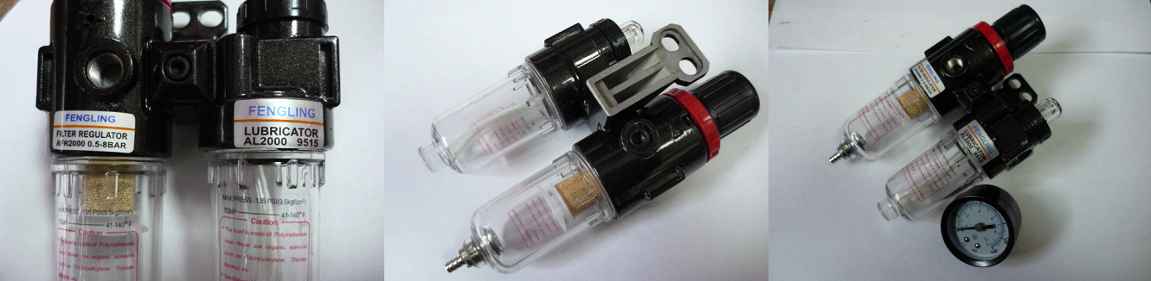

Код из 1С | Артикул | Наименование/ Бренд/  Поставщик | Размеры  Д*Ш*В,  мм | Масса,  гр | Материал | Место установки/Назначение
F0027967 |  | Блок подготовки воздуха AL2000 |  |  | Пластмасса | Кромкооблицовочные, сверлильно-присадочные станки
 |  | HED

